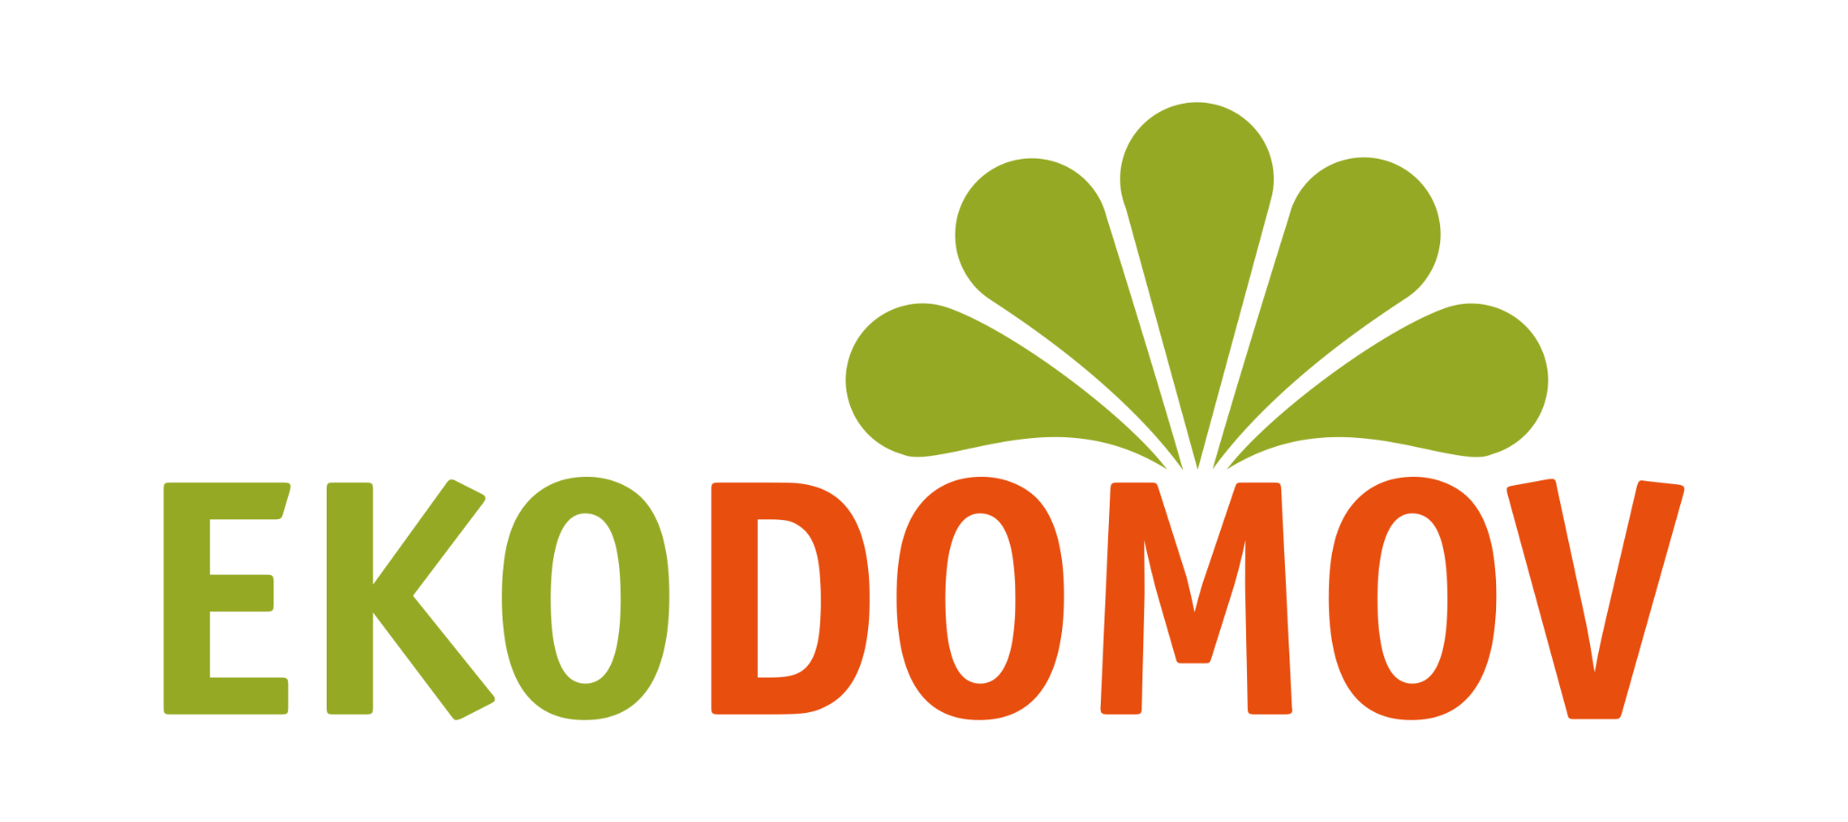
Projektový list

Obsah videa
Pro sjednocení nápadů a jasného plánu na tvorbu videa zaškrtejte v tabulce všechno na čem jste se shodli, že by vaše video mělo obsahovat. Vyberte si z nabídnutých možností, nebo přidejte vlastní:
 | - Komentovaný | - Rozhovory se studenty
 | - S titulky | - Rozhovory se zaměstnanci školy
 | - S vypravěčem před kamerou | - Se zvukovými efekty
 | - Bez mluvení, jen text | - S hudbou
Rozdělení rolí
Kdo bude mít co na starost? Jeden/jedna student(ka) může mít na starost více rolí. Některé role také možná nebudou pro vaše video relevantní.
Úkol | Student/ka | Externista - někdo mimo náš tým, kterého oslovíme, aby danou službu/materiál zajistil
- Dodání techniky na natáčení (foťák, telefon, kamera, mikrofon, …)
- Kameramani/ky (natáčení videa)
- Voice-over (hlas přes video, komentování) |  | Např. tatínek je herec ND a namluví nám to
- Režisér/ka (dohled nad tvorbou videa, ručí za kvalitu)
- Klapka (oznamuje začátek natáčení, aby ostatní členové štábu věděli kdy natáčet, kdy být potichu, atd.)
- Scénárista/ka (má na starost vymyslet co bude ve videu, kdy a kde se to objeví, atd. Nápady si může napsat do Scénáře, nebo vytvořit obrázkový Storyboard)
- Zvukař/ka (kontroluje hlasitost zvuku případně mikrofon, hledá a vybírá hudbu do videa, má zapsaná autorská práva videa)
- Titulky (tvorba titulků, u rozhovorů doplnit k záběru jméno respondetů a odpovědnost za uvedení případných autorských práv)
- Střihač/ka (post-editing videa, práce v editovacím programu)
- Skript/ka (hlídá, že rekvizity a propriety jsou v záběru na stále stejném místě, účinkující mají správné kostýmy i v dalším záběru)
- Osvětlovač/-ka
- Kdo NECHCE být vidět ve videu

Formát videa
Video budeme natáčet:
Vyberte v každém sloupci jednu možnost:
- Na šířku |  | - Na mobil |  | - Krátké záběry, které necháme oddělené (ala stories)
- Na výšku |  | - Na foťák/kameru |  | - Záběry sloučíme do jednoho videa (ala klasický film)

Poznámky / scénář:

